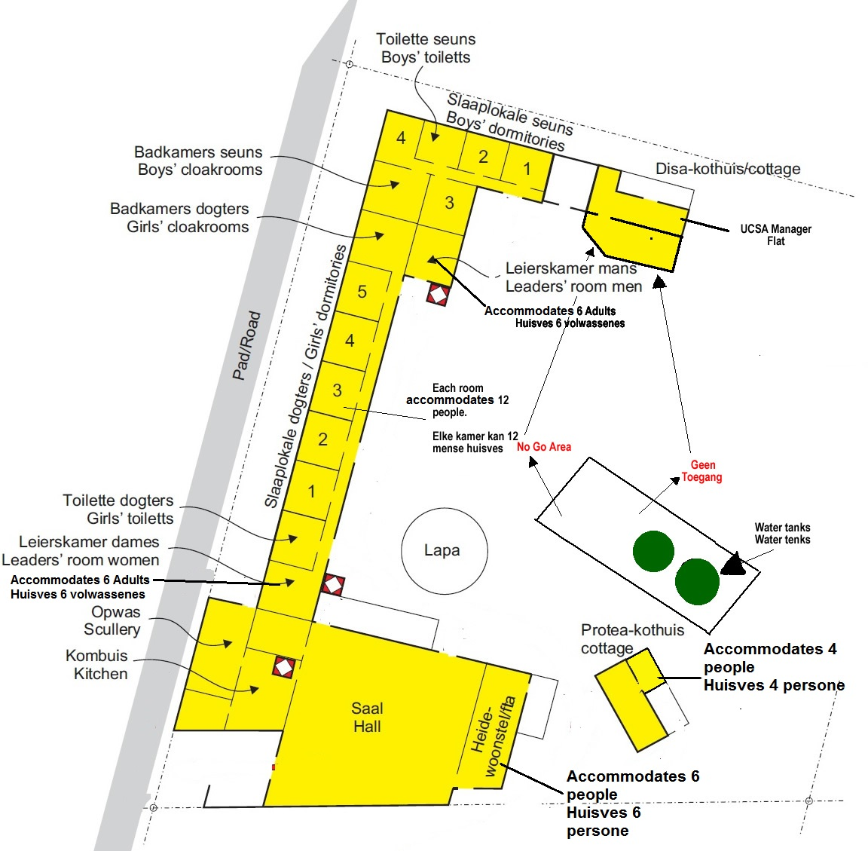
Layout of facilities
Uitleg van geboue

